IET.LA SAGRADA FAMILIA sh

SEDE JULIA CALDERÓN

GRADO : TERCERO

AREA : SOCIALES

PERIODO PRIMERO

DOCENTE: LUZ STELLA GARCÍA GIRALDO

FECHA: ________________________



**Vamos a viajar por nuestro**

**por nuestro departamento**

ubicación

Taller

**Semana 1**

Para ubicarnos en cualquier lugar, es necesario orientarnos, saber dónde nos encontramos. Los 4 puntos cardinales son:

Por el

Por el

sale el sol.

se oculta.

LEE Y HAZ UN RESUMEN EN TU CUADERNO

Orientarse es buscar el oriente que significa naciente, que sale el sol por las mañanas. Oriente: mano derecha

Occidente: mano izquierda

Norte: al frente

Sur: a la espalda

A estos 4 puntos los llamamos PUNTOS CARDINALES.

PRACTICO:

Si pongo mi mano derecha señalando el Este, mi mano izquierda señala el , frente a mí tendré al , y detrás de mí al .

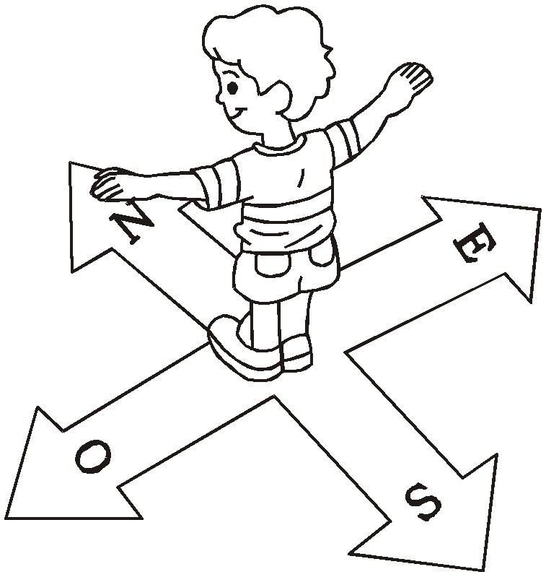Entre los 4 puntos cardinales existen puntos intermedios.

|  |  |  |
| --- | --- | --- |
| * | (NE) |  |
| * | (SE) |  |
| * | (SO) |  |
| * | (NO) |  |



Recuerda:

Los puntos cardinales se representan con letra mayúscula.

Escribe los puntos cardinales donde corresponda en la Rosa de

los vientos.

|  |  |  |
| --- | --- | --- |
| Norte | Noreste | Sur |
| Sureste | Oeste | Noroeste |
| Este | Suroeste |  |

También nos podemos orientar por las estrellas, entre ellas la .

Pero la forma más exacta de ubicarnos es con la brújula.

La brújula fue inventada por .

**Semana 2**

JUGUEMOS A REPRESENTAR EL ESPACIO QUE NOS RODEA



LOS PLANOS

1. Observa el plano y completa:

LABORATORIO CÓMPUTO

6TO GRADO

JARDÍN

SERVICIOS

HIGIÉNICOS

CANCHA DEPORTIVA

DIRECCIÓN

PATIO DE FORMACIÓN

5TO GRADO

4TO GRADO

3ER GRADO

2DO GRADO

1ER GRADO

KINDER

Mi salón está al lado del salón de 4to grado.

El jardín está a la unidad sanitaria (servicios higiénicos). La dirección está al de la cancha deportiva.

El laboratorio está a la cancha de fútbol.

El salón de cómputo está ubicado entre el laboratorio y .

2. Responde escribiendo el nombre de mi vecino..

|  |  |  |  |
| --- | --- | --- | --- |
| Si me Paro en la Puerta de mi casa | . |  |  |
| - Al Norte está: |  | . |
| - Al sur está: |  | . |
| - Al este (oriente) está: |  | . |
| - Al Oeste (accidenté) está: |  |  | . |

3. dibujo el plano de mi casa con todas las dependencias

SEMANA 3

**LOS MAPAS**

**Los mapas** son representaciones gráficas de nuestro planeta o parte de él, en una superficie plana según una escala o medida.

Los mapas pueden ser:

1. Mapa Político: Señala las divisiones políticas y administrativas de un pais o continente

2. Mapa Físico: Muestra las diferentes formas de relieve ( montañas, cordilleras) y ríos de municipios, departamentos, país o continente.

3. Mapa Económico: muestra los productos agrícolas, ganaderos minerales que hay en un lugar.

Los mapas tienen elementos como:

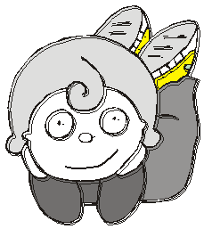

a) Título

b) Leyenda c) Símbolo

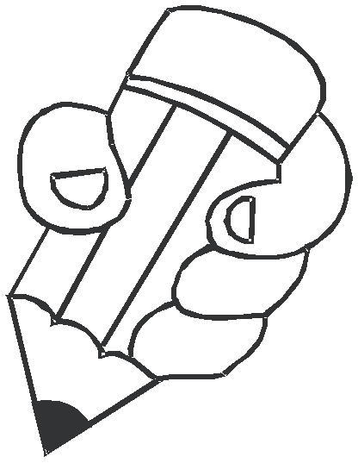

En tu cuaderno.

**\* Pega un mapa y señala sus elementos**

* Dibuja el mapa político de Ibagué

**CONOZCAMOS NUESTRO DEPARTAMENTO**

a. ¿Cómo se llama el barrio donde vives?

b. En qué municipio vivimos-_____________ nombre del alcalde

c. Escribe el nombre de 5 barrios y 5 veredas________________________

d. A qué departamento pertenece nuestro municipio

e. Que es zona urbana _________________________________________

f. Que es zona rural ____________________________________________

Lee y analiza:

Municipio: es una extensión territorial que pertenece a un departamento y lo dirige una autoridad llamada

Alcalde.

Departamento: territorio formado por varios municipios y la principal autoridad es el gobernador, que lo dirige desde su capital.

País: territorio formado por varios departamentos Colombia está dividido en 32 departamentos y

1.098 municipios y un distrito Capital.

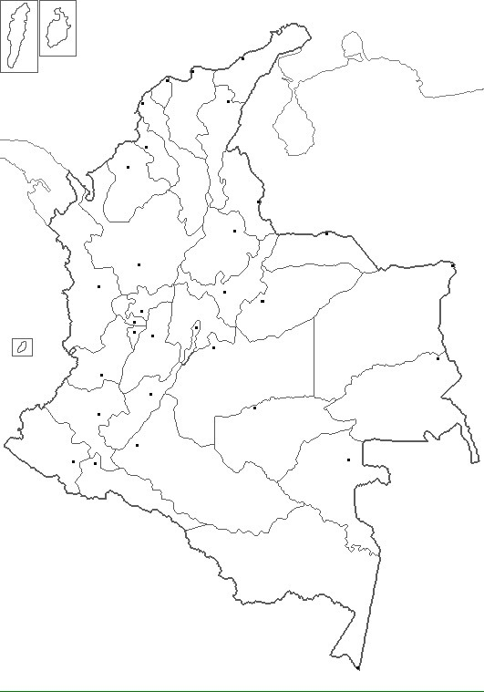

En este mapa de la república de Colombia ubicamos:

1. Los límites
2. coloreamos con color Vinotinto el departamento del Tolima.
3. Escribe el nombre de 7 departamentos

**Semana 4**

DEPARTAMENTO DEL TOLIMA

Tolima limita por el ***norte*** con el departamento de [Caldas](https://www.todacolombia.com/departamentos-de-colombia/caldas/index.html), al ***este*** con el departamento de [Cundinamarca](https://www.todacolombia.com/departamentos-de-colombia/cundinamarca/index.html), al ***sur*** con los departamentos del [Huila](https://www.todacolombia.com/departamentos-de-colombia/huila/index.html) y [Cauca](https://www.todacolombia.com/departamentos-de-colombia/cauca/index.html) y al ***oeste*** con los departamentos del [Quindío](https://www.todacolombia.com/departamentos-de-colombia/quindio/index.html), [Risaralda](https://www.todacolombia.com/departamentos-de-colombia/risaralda/index.html) y [Valle del Cauca](https://www.todacolombia.com/departamentos-de-colombia/valle-del-cauca/index.html).

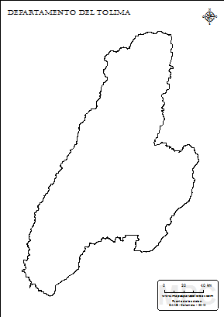

1. Ubica :
2. Los limites
3. Los nevados del Tolima y Santa Isabel
4. Los ríos ríos Magdalena, Saldaña y Guarino
5. Consultar que son los pisos térmicos , realiza el dibujo